**CREACIÓN DE ARCHIVO NFT**

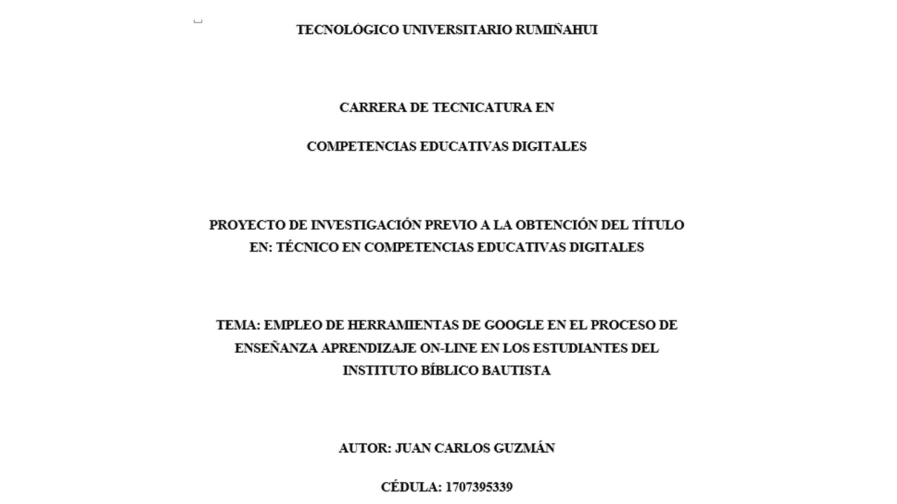

**Link para el archivo NFT**

https://opensea.io/assets/ethereum/0x495f947276749ce646f68ac8c248420045cb7b5e/51303348005114887384712669389629321263778871668595715038764432547687583186945/